ESTIMADAS Y ESTIMADOS ESTUDIANTES, LA VICERRECTORIA DE ASUNTOS ACADÉMICOS A TRAVÉS DEL CENTRO DE APRENDIZAJE CAMPUS SUR, TE INVITA A PARTICIPAR DEL “ PROGRAMA DE TUTORIA INTEGRAL PAR”, DISPOSITO ORIENTADO A LOS ESTUDIANTES QUE DESEEN FORTALECER SUS APRENDIZAJES DE ALGUNA ASIGNATURA CRITICA Y DESEEN APOYO EN DIVERSOS ASPECTOS DE DESENVOLVIMIENTO EN LA VIDA UNIVERSITARIA.
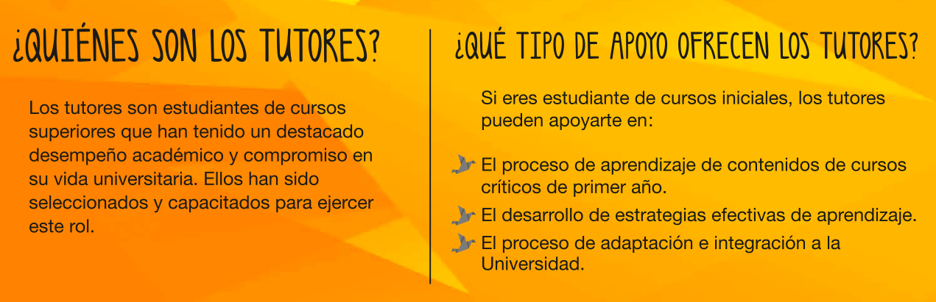
SI TE INTERESA PARTICIPAR DE UNA DE LAS DISCIPLINAS QUE SE PRESENTAN A CONTINUACIÓN, ACERCATE AL CENTRO DE APRENDIZAJE CAMPUS SUR Y REALIZA TU INSCRIPCIÓN, O BIEN HAZLO EN TU PROPIA SECRETARIA DE ESTUDIO. HAY CUPOS LIMITADOS!!.
TUTOR | DISCIPLINA
Simón Araya | -DIVERSIDAD ANIMAL (1s)  -INGLES (1s)
Constanza Moris | -B. MOLECULARES /CELULARES (1 s)  -DIVERSIDAD ANIMAL (1s)
Pablo Dufflocq | -METODO DE CUANTIFICACION (1 s)
Francisca Di Pillo | -INGLES (1s)  -EPIDEMIOLOGÍA

UNA VEZ INSCRITO, ASISTE A LA PRIMERA SESION EL DÍA LUNES 28 DE ABRIL A LAS 13:00HRS, EN DEPENDENCIAS DEL CENTRO DE APRENDIZAJE, EN ELLA CONOCERÁS EN MEJOR DETALLE LA METODOLOGIA Y OBJETIVOS DEL PROGRAMA, COMO TAMBIEN PODER ESTABLECER EL PRIMER VINCULO CON TU TUTOR O TUTORA DE MEDICINA VETERINARIA.
TE ESPERAMOS!!!
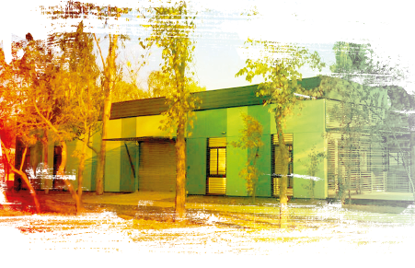
PARA CUALQUIER CONSULTA, ESCRIBENOS A centroaprendizajecs@u.uchile.cl

